Призинтация по лабораторной работе

6 номер

Джахангиров Илгар Залид

Содержание

# 1 Цель работы

Ознакомление с инструментами поиска файлов и фильтрации текстовых данных.

Приобретение практических навыков: по управлению процессами (и заданиями), по

проверке использования диска и обслуживанию файловых систем

# 2 Задание

1. Осуществите вход в систему, используя соответствующее имя пользователя.

2. Запишите в файл file.txt названия файлов, содержащихся в каталоге /etc. Допи-

шите в этот же файл названия файлов, содержащихся в вашем домашнем каталоге.

3. Выведите имена всех файлов из file.txt, имеющих расширение .conf, после чего

запишите их в новый текстовой файл conf.txt.

4. Определите, какие файлы в вашем домашнем каталоге имеют имена, начинавшиеся

с символа c? Предложите несколько вариантов, как это сделать.

5. Выведите на экран (по странично) имена файлов из каталога /etc, начинающиеся

с символа h.

6. Запустите в фоновом режиме процесс, который будет записывать в файл ~/logfile

файлы, имена которых начинаются с log.

7. Удалите файл ~/logfile.

8. Запустите из консоли в фоновом режиме редактор gedit.

9. Определите идентификатор процесса gedit, используя команду ps, конвейер и фильтр

grep. Как ещё можно определить идентификатор процесса?

10. Прочтите справку (man) команды kill, после чего используйте её для завершения

процесса gedit.

11. Выполните команды df и du, предварительно получив более подробную информацию

об этих командах, с помощью команды man.

12. Воспользовавшись справкой команды find, выведите имена всех директорий, имею-

щихся в вашем домашнем каталоге

# 3 Теоретическое введение

К каждой программе, запускаемой в командной строке, по умолчанию подключено три потока данных:

STDIN (0) — стандартный поток ввода (данные, загружаемые в программу).

STDOUT (1) — стандартный поток вывода (данные, которые выводит программа). По умолчанию — терминал.

STDERR (2) — стандартный поток вывода диагностических и отладочных сообщений (например, сообщениях об ошибках). По умолчанию — терминал.

Pipe (конвеер) – это однонаправленный канал межпроцессного взаимодействия. Термин был придуман Дугласом Макилроем для командной оболочки Unix и назван по аналогии с трубопроводом. Конвейеры чаще всего используются в shell-скриптах для связи нескольких команд путем перенаправления вывода одной команды (stdout) на вход (stdin) последующей, используя символ конвеера ‘|’:].

# 4 Выполнение лабораторной работы

1. Осуществите вход в систему, используя соответствующее имя пользователя.

2. Запишите в файл file.txt названия файлов, содержащихся в каталоге /etc. Допи-

шите в этот же файл названия файлов, содержащихся в вашем домашнем каталоге.

3. Выведите имена всех файлов из file.txt, имеющих расширение .conf, после чего

запишите их в новый текстовой файл conf.txt.

4. Определите, какие файлы в вашем домашнем каталоге имеют имена, начинавшиеся

с символа c? Предложите несколько вариантов, как это сделать.

5. Выведите на экран (по странично) имена файлов из каталога /etc, начинающиеся

с символа h.

6. Запустите в фоновом режиме процесс, который будет записывать в файл ~/logfile

файлы, имена которых начинаются с log.

7. Удалите файл ~/logfile.

8. Запустите из консоли в фоновом режиме редактор gedit.

9. Определите идентификатор процесса gedit, используя команду ps, конвейер и фильтр

grep. Как ещё можно определить идентификатор процесса?

10. Прочтите справку (man) команды kill, после чего используйте её для завершения

процесса gedit.

11. Выполните команды df и du, предварительно получив более подробную информацию

об этих командах, с помощью команды man.

12. Воспользовавшись справкой команды find, выведите имена всех директорий, имею-

щихся в вашем домашнем каталоге

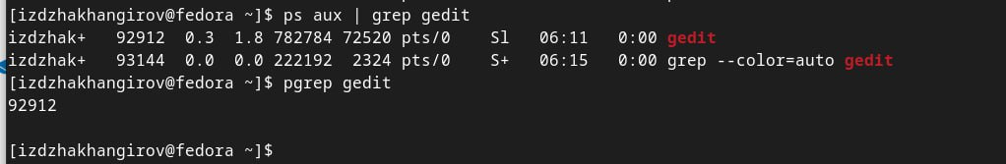

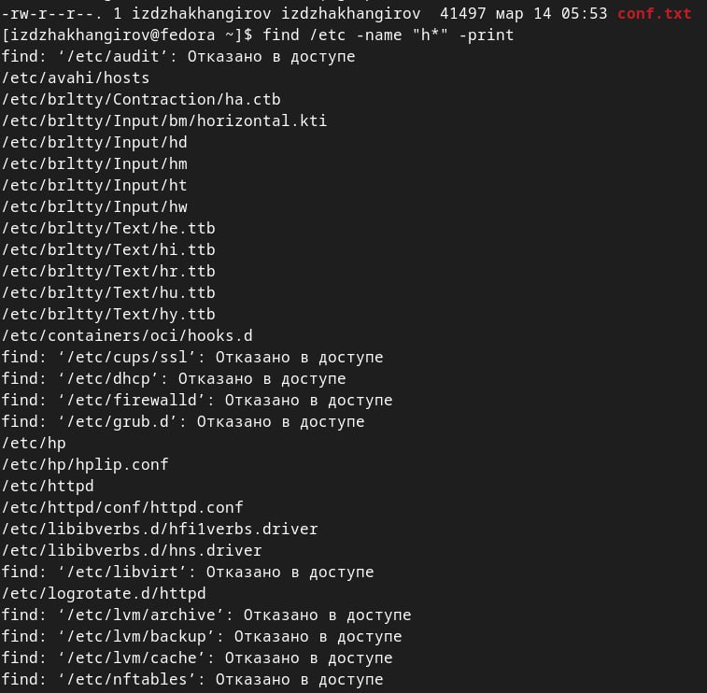

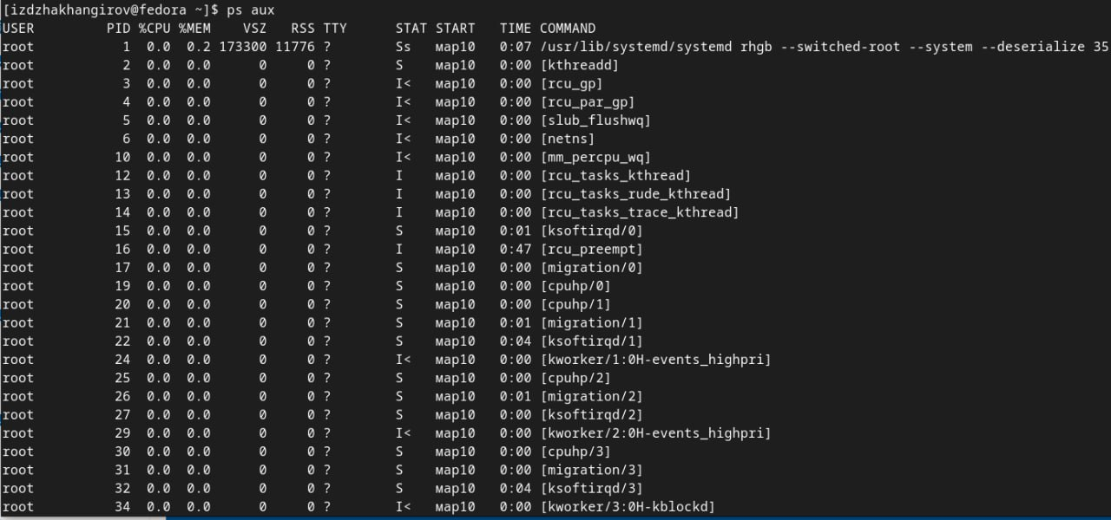

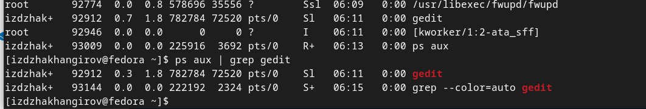

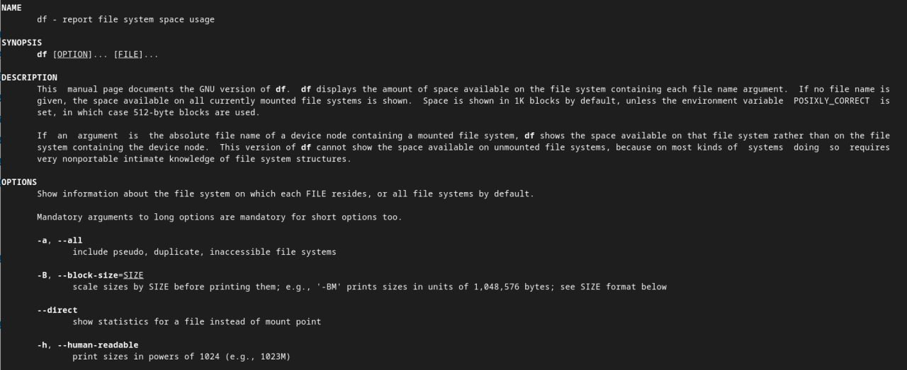

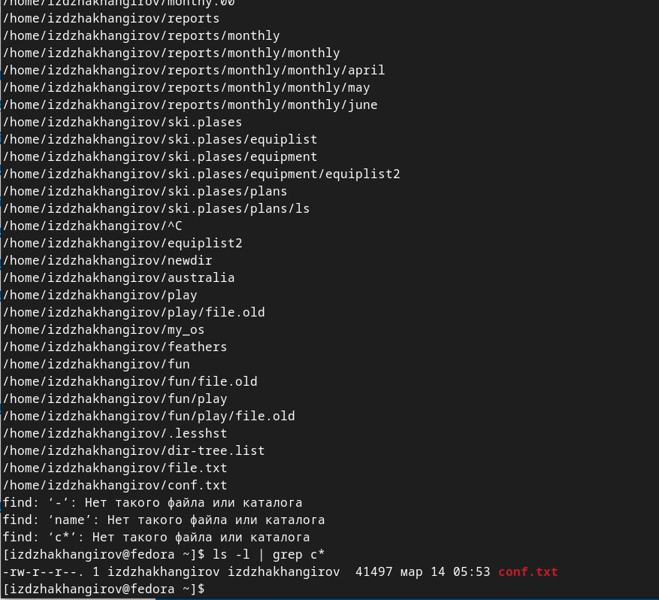

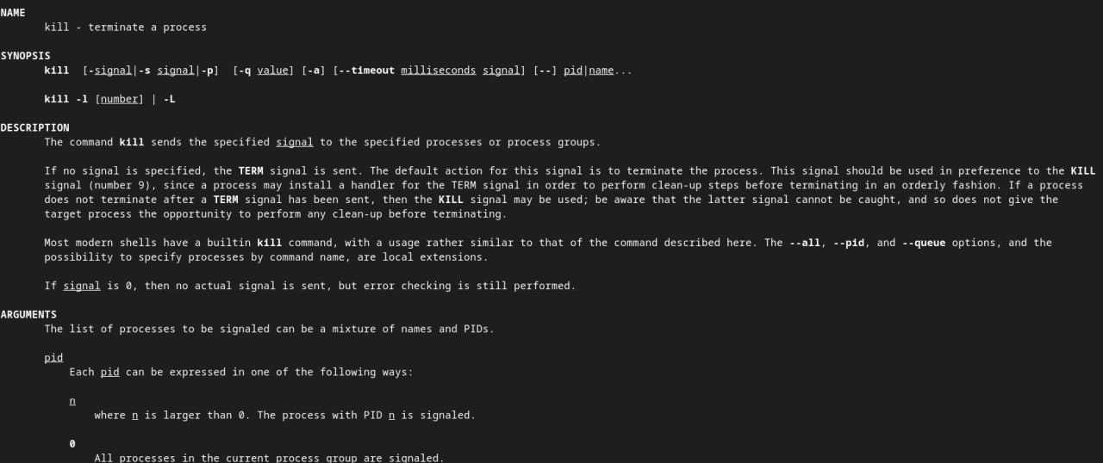

# 5 Выводы

Здесь кратко описываются итоги проделанной работы.

# Список литературы

1. GNU Bash Manual [Электронный ресурс]. Free Software Foundation, 2016. URL: <https://www.gnu.org/software/bash/manual/>.

2. Newham C. [Learning the bash Shell: Unix Shell Programming](http://www.amazon.com/Learning-bash-Shell-Programming-Nutshell/dp/0596009658). O’Reilly Media, 2005. 354 с.

3. Zarrelli G. Mastering Bash. Packt Publishing, 2017. 502 с.

4. Robbins A. [Bash Pocket Reference](https://www.ncbi.nlm.nih.gov/pubmed/25246403). O’Reilly Media, 2016. 156 с.

5. Таненбаум Э. Архитектура компьютера. 6-е изд. СПб.: Питер, 2013. 874 с.

6. Таненбаум Э., Бос Х. Современные операционные системы. 4-е изд. СПб.: Питер, 2015. 1120 с.